韶关市翁源县养殖水域滩涂规划
（2017-2030年）

翁源县畜牧兽医水产局
中国水产科学研究院珠江水产研究所

2019年6月

韶关市翁源县养殖水域滩涂规划
（2017—2030年）

编制小组成员名单
中国水产科学研究院珠江水产研究所
田晶晶，王广军，郁二蒙，龚望宝，李志斐，张凯，谢骏，余德光
翁源县畜牧兽医水产局
付启明，黄利平， 黎伟星，陈联兵

目录

第一章 总 则 2
第一节 前言 2
第二节 编制依据 2
第三节 目标任务 2
第四节 基本原则 2
第五节 规划范围 2
第二章 养殖水域滩涂利用评价 2
第六节 水域滩涂承载力分析 2
第一条 水域滩涂资源状况 2
第二条 自然气候条件 2
第三条 水生生物资源状况 2
第四条 水域环境状况 2
第五条 水域滩涂承载力评价 2
第七节 水产养殖产业发展分析 2
第一条 水产养殖发展现状 2
第二条 区域经济发展方向 2
第三条 水产养殖前景预测 2
第八节 养殖水域滩涂开发总体思路 2
第三章 养殖水域滩涂功能区划 2
第九节 功能区划概述 2
第十节 禁止养殖区 2
第十一节 限制养殖区 2
第十二节 养殖区 2
第四章 保障措施 2
第十三节 加强组织领导 2
第十四节 强化监督检查 2
第十五节 完善生态保护 2
第十六节 其他保障措施 2
第五章 附则 2
第十七节 关于规划效力 2
第十八节 关于规划图件 2

附表1：养殖水域滩涂功能区划表.........................................................................................25
附图1--12：全县及各镇养殖水域滩涂规划分布图.............................................................25
附图1： 翁源县行政区划图.......................................................................................... 26
附图2：翁源县养殖水域现状分布图............................................................................27
附图3：翁源县养殖水域滩涂规划总图........................................................................28
附图4：翁源县养殖水域滩涂规划禁养区公布............................................................29
附图5： 翁源县养殖水域滩涂规划限养区分布............................................................30
附图6：翁源县坝仔镇养殖水域滩涂规划分布图........................................................31
附图7：翁源县江尾镇养殖水域滩涂规划分布图........................................................32
附图8：翁源县龙仙镇养殖水域滩涂规划分布图........................................................33
附图9：翁源县周陂镇养殖水域滩涂规划分布图........................................................34
附图10：翁源县官渡镇养殖水域滩涂规划分布图......................................................35
附图11：翁源县翁城镇养殖水域滩涂规划分布图......................................................36
附图12：翁源县新江镇养殖水域滩涂规划分布图......................................................37

第一章 总 则

第一节 前言
十九大以来，以习近平同志为核心的党中央坚持以“创新、协调、绿色、开放、共享”的发展理念，以提质增效、减量增收、绿色发展、富裕农民为发展目标，大力推进渔业供给侧结构性改革，推进渔业振兴，加快形成布局合理、产出高效、产品安全、资源节约、环境友好、产业融合的现代渔业发展新格局。
翁源县，隶属于广东省韶关市。位于广东省北部，韶关市东南部，北江支流滃江上游，地跨东经113°39´2"至114°18´5"，北纬24°07´30 "至24°37´15"。东靠连平县，南邻新丰县，西接英德市、曲江区，北依始兴县、江西省。地形以山地和盆地为主，属中亚热带季风气候。2016年末户籍人口412214人，全县总面积2175平方公里，辖7镇1场156个村（工区）委会。翁源县水产养殖以池塘和水库为主，全县2016年水产养殖面积1606公顷，其中，池塘1163公顷、水库443公顷；水产养殖产量7108吨，水产养殖产值达9283万元，占翁源县农业总产值的2.48%。主要养殖品种为四大家鱼、罗非鱼、鳊鲂和鲤鱼，淡水养殖品种达20余种。
翁源县在水域开发利用和水产养殖发展过程中，存在水域资源开发利用深度和广度不够，水产品档次偏低、产品质量不够硬、名特优品种比重少，区域特色产品产业化程度不高等特点。为加大翁源县水域资源开发利用，加强养殖水域综合管理和治理保护，提高水产养殖业抵抗自然灾害（如洪涝、低温等）的能力，做好渔业资源和生态环境的保护，实现翁源县水产养殖的科学发展，按照农业部、省海洋与渔业厅的文件要求，贯彻实施水域滩涂养殖证制度，特编制《韶关市翁源县养殖水域滩涂规划（2017—2030年）》（以下简称《规划》），对翁源县水域资源的保护，利用及养殖水域渔业可持续发展具有重要的指导意义，对翁源县实现渔业经济又好又快发展，发展生态渔业，促进翁源县现代优质鱼养殖示范区建设和建设宜居生态翁源具有重大的现实作用。
本规划编制由翁源县畜牧兽医水产局组织实施，中国水产科学研究院珠江水产研究所具体承担编写任务。

第二节 编制依据
（一）相关法律法规
《中华人民共和国渔业法》（2004年）
《中华人民共和国农产品质量安全法》（2006年）
《中华人民共和国水污染防治法》（2008年）
《中华人民共和国农业技术推广法》（2012年）
《中华人民共和国水法》（2015年）
《国务院关于加强食品等产品安全监督管理的特别规定》（2007年）
《国务院规划环境影响评价条例》（2009年）
《农业部水产养殖质量安全管理规定》（2003年）
《农业部水产苗种管理办法》（2005年）
《广东省渔业管理条例》（2003年）
《广东省水产品标识管理实施细则》（2011年）
《广东省引用水源水质保护条例》（2010年）
（二）相关区划、规划、通知
农业部《关于印发<养殖水域滩涂规划编制工作规范>和<养殖水域滩涂规划编制大纲>的通知》（2016年）
《全国渔业发展第十三个五年规划（2016—2020年）》
《广东省优势水产品养殖区域布局规划（2006—2010—2020年）》
《广东省现代渔业发展 "十二五"规划（2011—2015年）》
《广东省养殖水域滩涂规划（2011—2020年）》
《韶关市环境保护规划纲要（2006-2020年）》
《翁源县国民经济和社会发展第十三个五年规划》
《翁源县农业农村经济和社会发展“十三五”规划（2016-2020）》
本规划按照农业部《养殖水域滩涂规划编制工作试行规范》和《养殖水域滩涂规划编制大纲》进行编写。

第三节 目标任务
本规划涵盖期间：2017—2030年。
本规划的目标：
结合翁源县地理和环境特征，以国家和地方环境保护法律、法规为依据，明确养殖水域滩涂功能区域范围，合理高效规划养殖生产布局，依法保护和改善养殖水域生产环境，保障养殖渔民正常生产、生活所需的养殖水域，合理控制养殖模式、规模和密度，推广示范健康生态养殖理念，促进水产养殖业健康、稳定、高效、和谐发展。围绕渔业增产增效、渔民增收，以体制创新、科技创新为动力，致力于提高渔业综合生产力和渔业经济的可持续发展。
本规划的重点任务：
（1）明确翁源县养殖水域滩涂功能区域范围，指导养殖生产布局。
（2）合理控制养殖规模、密度，推广健康生态养殖模式，保护水域生态环境。
（3）有效保障养殖者的合法权益，依法保护重要的养殖水域。
（4）合理调整和规划养殖生产布局，促进养殖业的可持续发展。

第四节 基本原则
（一）科学规划、因地制宜的原则。
根据翁源县水域滩涂承载力评价结果和水产养殖业发展需求，形成翁源县养殖水域滩涂开发利用和保护的总体思路，合理布局，制定养殖水域滩涂使用管理的具体措施，科学编制规划。
（二）生态优先、底线约束的原则。
坚持走生产发展、生活富裕、生态良好的文明发展之路，科学开展水域滩涂利用评价，保护水域滩涂生态环境，明确区域经济发展方向，合理安排产业发展空间。将饮用水水源地、自然保护区等重要生态保护或公共安全“红线”和“黄线”区域作为禁止养殖区，设定发展底线。
（三）合理布局、转调结合的原则。
稳定淡水池塘养殖，调减湖泊水库网箱围栏养殖，发展生态养殖，支持设施养殖向工厂化循环水养殖方向发展，发展多营养级生态养殖、稻田综合种养，实现养殖水域滩涂的整体规划，合理储备、有序利用、协调发展。
（四）总体协调、横向衔接的原则。
注意区域整体空间布局，与土地利用总体规划、水利、环保、交通、港口、旅游以及地方经济发展等规划相衔接，避免交叉和矛盾，促进区域经济协调发展。

第五节 规划范围
本规划的范围：翁源县行政区范围内所有水域滩涂，重点规划池塘养殖及水库养殖水域。

第二章 养殖水域滩涂利用评价

第六节 水域滩涂承载力分析

第一条 水域滩涂资源状况
（一）地理位置。
翁源位于广东省北部，韶关市东南部，北江支流滃江上游。东靠连平县，南邻新丰县，西接英德市、曲江区,北依始兴县、江西省。东经113°39´2"至114°18´5"，北纬24°07´30"至24°37´15"。东西长66.5公里，南北宽55公里，总面积2217平方公里。
（二）地质地貌。
翁源县地形以山地和盆地为主，属半山区丘陵地带，群山环抱，连绵起伏，山脉多为自东北—西南走向，地势亦自东北向西南倾斜。中部多为中低山脉及零散土丘。山地面积约占全县总面积80%。山脉之间多为中小型盆地及河流冲积的阶地，盆地方圆几十公里或几公里不等。地貌表现千姿百态，地形较为复杂。
（三）土壤。
翁源县自然土191282.9公顷，占全县土地总面积215792.1公顷（2157.9平方公里）的88.7%。由于自然环境复杂，成土母质多样，对土壤形成和土壤特性类型具有重要影响，土壤类型及分布如下：黄壤14754.8公顷，占全县自然土的7.7%，分布于海拔700米以上的中山中上部和低山上部；红壤11464.6公顷，占全县自然土的6%，分布于北部红壤区海拔700米以下和南部赤红壤区海拔400～700米的山区；赤土壤51607.9公顷，占全县自然土的27%，主要分布于县东南部的丘陵和中低山海拔400米以下的山脚部分；红色石灰土6322.4公顷，占全县自然土的3.3%。主要分布在翁城、周陂、龙仙、官渡等地区的石灰岩山地上；黑色石灰土1265.9公顷，占全县自然土的0.7%，分布于龙仙的石灰岩山地上的石隙间低洼处；紫色土2719.9公顷，占全县自然土的1.4%，主要分布于江尾、官渡、翁城、龙仙、坝仔等地。
（四）植被。
翁源县山地植被属亚热带常绿季风雨带，由于地形、母质和人为活动的影响，形成植被多样性。山地植被有三种类型：草本植被主要有各种类蕨植被和大芒、硬骨草、画眉草等，分布于海拔700米以上的中山地区。针阔叶混交林主要分布于海拔300～700米的山坑峡谷及山坡上，在山窝山谷中主要生长阔叶林，在山坡山脊处主要生长针叶林。疏林草坡主要分布于低山丘陵的缓坡上，由于靠近村庄，人为活动多，砍木割草频繁，植被生长较差。多数坡地被开垦种植蔬菜、果木和各种经济作物。
（五）河流
滃江 翁源县境内主要河流滃江，是北江水四大支流之一，发源于县内船肚东，流经坝仔、江尾、龙仙、官渡镇，入英德汇入北江。全长173公里，集雨面积4847平方公里，其中县内河长92公里，集雨面积2058平方公里。
滃江支流 全县集雨面积100平方公里以上的支流有九仙水、贵东水、龙仙水、周陂水、涂屋水、横石水六条，形成以滃江为主干流的扇形河网。

第二条 自然气候条件
（一）气候。
翁源县属中亚热带季风气候区，沿翁韶公路附近山脉以南地域为南亚热带与中亚热带过渡地带。自然季节为夏长、冬短、春秋短暂，春季为3～4月，夏季为5～9月，秋季为10～11月,冬季为12月至次年2月，夏季达5个月。
光照 县内平均年太阳辐射总量为112.3千卡/平方厘米，年平均光照1586.2小时。
气温 年平均气温20.6℃，年总积温7434℃。最热月（7月）平均气温28.2℃，最冷月（1月）平均气温11.3℃。
雨量 夏季雨量集中，天气潮湿酷热，多有雷阵雨或暴雨，易引发山洪暴发。秋季，九月初，北方冷空气入侵县境，空气干燥凉爽，雨量少，常有秋旱或秋冬连旱。冬季，每年11月下旬至次年2月下旬，是霜冻出现期。
光温水分配不均。县内山地气候变化剧烈。
（二）水文。
滃江流域多年平均降雨量1790毫米，地区分布不均，上游少，龙仙站为1701毫米，下游多，黄岗站达2056毫米，与北江中、下游暴雨中心区相近;降雨量的年内分配亦不均，汛期(4-9月)约占全年75%-82%。流域的北、东、南三面高山地区森林植被较好外，中、下游则多是残次林，特别是支流烟岭河流域内森林破坏较重，存在较重的水土流失。
水温 水温的年变化幅度在 6.5～34℃之间，年平均水温变动范围为19.4～24.2℃。春季（3月）水温在17.8～19.0℃之间，秋季（10月）水温在26.5～27.6℃之间。
水质 滃江氧量丰富，溶氧饱和度达到90%以上，变动范围在6.2～10.5mg/L之间，溶解氧存在季节变化；pH值总体是中性偏弱酸，其变化范围为6.5～7.2，在渔业水质标准（6.5～8.5）允许范围内；含盐量变化范围在1.04～1.88mg/L之间，不受潮汐影响，变化很小；总碱度变化范围在1.3～2.1mg/L之间，没有明显季节变化。
地表水资源量 滃江多年平均年径流量，黄岗站(控制集水面积4730平方公里)为51.5亿立方米，年内分配与降雨相近。滃江多年平均河川径流量为23.4亿立方米(其中有3.85亿立方米为过境水)，枯水年(P=90%)为11.9亿立方米，本地浅层地下水为4.92亿立方米，最小年径流为5.37亿立方米，最小实测流量3.5秒立方米(以滃江站为控制)。
汛期 4-9月。
（三）自然灾害。
洪、涝、旱是影响翁源县的主要自然灾害。冬季的寒潮及早春的低温阴雨也对渔业生产构成一定的影响。洪水常出现于4～6月，流域地势高，河床陡，洪水传播快。1964年最大洪水，从起涨至落平历时38小时，属暴涨暴落山溪性河流，故沿河两岸农田、池塘水库受山洪暴发影响大。

第三条 水生生物资源状况
一、浮游植物
据统计，翁源县主要水域浮游植物类群隶属8门，12纲，28目，69科，172属。浮游植物数量达24342个/升，主要以绿藻门种类为主，其次为硅藻门。绿藻门主要包括衣藻属、红球藻属、小球藻属、桑椹藻属、盘藻属、月牙藻属和弓形藻属等。硅藻门主要包括角毛藻属、星杆藻属、针杆藻属、扇形藻属、平板藻属和新月拟菱形藻等。这些浮游植物是鲢等滤食性鱼类的优质食物以及水环境调控的重要生物。
二、浮游动物
翁源县主要水域浮游动物类群隶属3门、6纲、14目、43科、140属。浮游动物数量达1785个/升。以轮虫、桡足类和枝角类为主，还有部分原生生物。轮虫主要包括疣毛轮属、臂尾轮属、镜轮属和三肢轮属等，桡足类主要包括华哲水蚤属、唇角水蚤属、剑水蚤属和小星猛水蚤属等。枝角类主要包括秀体溞属、尖头溞属、长刺溞和尖额溞属等。这些浮游动物是鳙等滤食性鱼类的优质食物以及水质净化的重要生物。
三、底栖动物
翁源县主要底栖动物群隶属3门，101属，144种，以环节动物和软体动物为主。其中环节动物主要包括疣吻沙蚕和水蚯蚓；软体动物主要包括圆田螺属、河螺属、矛蚌属、河蚬和楔蚌属等。这些底栖动物是青鱼等肉食性鱼类的重要食物。
四、水生大型植物
水生维管束植物，分别隶属于37科，66属。轮藻门中主要包括轮藻属和丽藻属。水生维管植物主要包括槐叶萍、黄花狸藻、金鱼藻、莲、紫背浮萍、芦苇等。这些浮游植物是草鱼等草食性鱼类的优质食物以及水环境调控的重要生物。
五、鱼类
翁源县境内江河鱼类资源丰富，主要为淡水鱼类，包括青、草、鲢、鳙、鲤等50种以上，江河水体中经济鱼类种类数量约占50%左右，野生名贵鱼类有大眼鳜、斑鱯、卷口鱼、长臀鮠、花鳗等。为水产优质种质资源提供了保障。
六、两栖类和爬行类
翁源县拥有两栖动物13种，其中蛙类12种，鲵类1种。拥有爬行类动物23种，其中龟类9种，蛇类14种。

第四条 水域环境状况
一、江河水质质量。
按照《GB3838—2002地表水环境质量标准》，水环境监测表明，滃江干流及其支流九仙水、贵东水、龙仙水、周陂水、涂屋水、横石水等水质优良，全年保持为II-III类水质。
二、水库水质质量。
全县各中型水库的水质良好，保持在Ⅰ类、Ⅱ类水平，基本未受污染，是优良水源。

第五条 水域滩涂承载力评价
一、优越的自然条件是水产增养殖业发展的前提
翁源县属南亚热带季风气候，具有气候暖湿、雨量充沛、无霜期长、四季分明、夏长冬短、春秋不长等特征，有着丰富的水和气候资源。翁源县多年来的年平均降雨量为1790毫米，多年平均气温是20.6℃，平均水温是19.4～24.2℃，无霜日为303天。滃江流域水域集雨面积达3040平方公里，包括1条干流和6条支流，其中滃江是北江水四大支流之一。江河、水库水质总体保持稳定，水质状况良好。以上条件表明翁源县适宜鱼、虾、贝、藻生长的时间长，生产周期短,具有发展水产养殖业优越的自然条件。
二、丰富的水生生物资源是发展水产养殖业的保障
翁源县水生生物资源丰富，境内江河品种繁多，鱼类有青鱼、草鱼、鲢鱼、鳙鱼等50种以上，爬行类有20多种；两栖类有12种；底栖有四大类，即环节动物、软体动物、甲壳动物和水生昆虫，为发展水产养殖业提供了天然的种质资源。此外，境内水域中生物类中浮游植物数量为24342个/升，浮游动物数量为1785个/升，水生植物有66种以上，生物量较大，为鱼虾贝幼苗的发育以及滤食性鱼类的养殖提供了生物饵料基础。丰富的鱼类资源和天然饵料基础是翁源县发展水产养殖业的保障。
三、水域滩涂承载力评价
翁源县拥有良好的自然资源，丰富的水生生物资源，良好的水域环境条件，水域滩涂承载能力较高。特别是滃江流域，在科学优化养殖方式基础上，适合发展高质量的水产养殖。

第七节 水产养殖产业发展分析

第一条 水产养殖发展现状
翁源县位于广东省内陆山区，从2012-2016年，在养殖总面积有所减少的情况下，养殖产量逐步提升。2016年翁源县养殖面积为1606公顷（其中池塘面积1163公顷，水库养殖面积443公顷），与2015年持平。2016年全县水产养殖产量达7108吨（其中池塘产量5295吨，水库产量1813吨），比2015年增产3.9%；水产养殖产值为9283万元，比2015年增速较快。水产养殖生产的发展丰富了城乡农产品市场，促进了鱼种、饲料、渔药等行业的发展。

表1 翁源县2012-2016年水产养殖情况汇总表
年份 | 养殖面积（公顷） | 池塘面积（公顷） | 水库面积（公顷） | 养殖产量（吨） | 池塘产量（吨） | 水库产量（吨） | 产值（万元）
2012 | 1628 | 1139 | 489 | 6004 | 4511 | 1493 | 5585
2013 | 1628 | 1139 | 489 | 6179 | 4600 | 1579 | 5896
2014 | 1613 | 1124 | 489 | 6447 | 4792 | 1655 | 6439
2015 | 1606 | 1117 | 489 | 6843 | 5084 | 1759 | 6289
2016 | 1606 | 1163 | 443 | 7108 | 5295 | 1813 | 9283

翁源县水产品的获得主要以池塘养殖和水库养殖为主。池塘养殖业是翁源县水产养殖的核心，无论在养殖面积、产量上均占绝对优势，占水产养殖产量的2/3以上。养殖方式目前仍以“四大家鱼”混养为主，兼养一些优质鱼，主要养殖品种主要包括：青鱼、草鱼、鲢鱼、鳙鱼、鲤鱼、鲫鱼、鳊鲂、鲶鱼、鮰鱼、鳜鱼、鲈鱼、乌鳢、罗非鱼、鲟鱼等，另外还有少量的虾类。由于翁源县池塘浅、小、瘦、漏、散等，生产设施极差，生产方式多为传统方法，因此必须对现有池塘进行整治改造，对养殖户推广科学养鱼技术，并逐步实行规范化的无公害养殖，提高池塘养殖产量和水产品的质量。水库增养殖主要养殖的品种有草鱼、鳙鱼、鲢鱼、青鱼、鲫鱼、鲤鱼、鲮鱼、鱖鱼、罗非鱼等。已养殖的水库增养殖渔业生产仍处于低水平上，均采取粗放、粗养的方式，产量很低，也有些水库还处于“荒水”状态，尚未开展渔业生产。
从养殖规模上来看，草鱼是翁源县养殖的主要品种，占养殖总产量的18.9%-36.1%。其他鱼类如鳙鱼、鲫鱼、青鱼、鲢鱼和罗非鱼的产量也较高。
表 2 翁源县2012-2016年淡水养殖品种产量汇总表（单位：吨）
年份 | 2012 | 2013 | 2014 | 2015 | 2016
鱼类 | 5990 | 6165 | 6433 | 6828 | 7091
青鱼 | 168 | 535 | 539 | 603 | 824
草鱼 | 2164 | 1512 | 1633 | 1703 | 1333
鲢鱼 | 1016 | 923 | 963 | 1050 | 741
鳙鱼 | 917 | 942 | 1009 | 1103 | 954
鲤鱼 | 558 | 629 | 675 | 725 | 635
鲫鱼 | 475 | 463 | 463 | 502 | 858
鳊鲂 | 15 | 15 | 15 | 15 | 63
泥鳅 | 2 | 5 | 5 | 15 | 15
鲶鱼 | 227 | 328 | 328 | 264 | 264
鮰鱼 | 61 | 60 | 60 | 60 | 60
黄颡鱼 | 5 | 5 | 5 | 5 | 11
短盖巨脂鲤 | 161 | 357 | 347 | 382 | 550
鳜鱼 | 14 | 14 | 14 | 14 | 16
鲈鱼 | 42 | 42 | 42 | 27 | 66
乌鳢 | 14 | 14 | 14 | 16 | 18
罗非鱼 | 151 | 321 | 321 | 344 | 674
鲟鱼 |  |  |  |  | 9
虾类 | 14 | 14 | 14 | 15 | 17
虾 | 14 | 14 | 14 | 15 | 17
总计 | 6004 | 6179 | 6447 | 6843 | 7108

第二条 区域经济发展方向
2017年，翁源县生产总值实现98.2亿元，增长8.3％，增速排名全市第三。其中，第一产业增加值24亿元，增长4.5％；第二产业增加值30.5亿元，增长6.3％；第三产业增加值43.7亿元，增长11.9％。地方财政一般预算收入实现3.98亿元。全社会固定资产投资完成69.5亿元，增长9.1％。城乡居民人均可支配收入实现1.6万元，增长10.6%。工业经济持续壮大，农业生态协调发展，第三产业稳中向好，新型城镇化加快推进，社会民生协调发展，政府建设不断加强。
基于农业农村部关于加快推进渔业结构转换调整的指导意见，翁源县为达到加快推进渔业转型升级的要求，将对各类养殖功能区的进行科学划定，在保证养殖产量稳中有升的前提下，固定养殖水域，有效保护水域生态环境，合理布局水产养殖品种，保障渔民合法权益，确保达到水产品供给安全和环境生态安全，实现提质增效、减量增收、绿色发展、富裕渔民的总体发展目标。

第三条 水产养殖前景预测
1. 渔业发展潜力
（1）养殖面积和提高养殖产量的潜力
翁源县已开发利用的水域面积有1606公顷，单位面积产量还有较高的提升空间。通过对池塘的整治改造，改善养殖基础设施，改变传统的粗放、粗养的养殖方法，再辅以良种和科学管养方法等技术措施，翁源县水产养殖的增产潜力是相当可观的。
（2）自然条件和水生生物资源利用潜力
翁源县地处亚热带季风区，气候温暖，水雨充沛，鱼类生长快，生长期长，繁殖周期短。县境内水系发达，池塘密布，水质清新无污染，养殖的条件得天独厚。翁源县淡水鱼类资源、浮游生物和底栖动物资源丰富，这些水生生物资源为开发新的养殖种类、优化养殖结构、推出新产品供应市场提供丰富的物种，为江河增养殖提供了有利条件。
（3）区位优势和市场需求潜力
翁源县位于广东省北部，韶关市东南部，北江支流滃江上游。东靠连平县，南邻新丰县，西接英德市、曲江区,北依始兴县、江西省。虽地处粤北山区，但到广州、深圳、东莞等珠三角城市均在3小时内的路程。劳动力、土地低廉，水质清新无污染以及便利的交通条件使水产品的生产和流通具有明显的地缘优势。翁源县及邻近县、市具有良好的水产品消费习惯和市场前景，尤其对水产养殖品种中的名优品种更有市场竞争力。随着城镇化进程的加快，居民人口包括外来务工人口的不断增加，居民收入和消费能力的提升，除了对食用鱼的旺盛需求外，也会促进观赏鱼的养殖和休闲渔业的发展。
2. 渔业发展前景展望
随着社会和经济的发展，未来国内水产品的消费市场呈逐步增长态势，主要是因为人口总量的增长，城市化显著增加城市人口的比例以及我国经济持续快速发展等因素，人们对食物结构要求发生了极为明显的变化，水产品在食物结构中所占的比例也在不断地扩大，所有这些导致对水产品的消费将日益增长。此外，国外市场对水产品需求也呈增长趋势。
翁源县的水产品中，江河捕捞所占的比重极小，因此对水产品的需求增长将主要靠水产养殖业来解决。认识和把握上述渔业发展的未来机遇，翁源县渔业要在新的历史条件下，与时俱进，加快转变渔业发展方式，优化养殖结构，注意提高单位面积产量及效益；顺势而为，多元化发展，开拓观赏鱼养殖和生态休闲渔业；转变渔业增长方式，立足以质取胜，以国际水产质量安全标准为门槛，严格规范水域的使用行为，并对养殖环境、生产技术、投入品使用（尤其是药物使用）及水产品加工等实行严格监管，保证水产品的质量安全，提高国内外市场的竞争力，使翁源县渔业长期保持生机活力，获得可持续的发展。

第八节 养殖水域滩涂开发总体思路
在毛泽东思想、邓小平理论、“三个代表”重要思想、科学发展观、习近平新时代中国特色社会主义思想指引下，全面贯彻落实党的十九大精神和习近平总书记系列重要讲话精神，结合翁源县水域滩涂承载力实际，按照优质、高效、安全及资源保护与开发利用相结合，本着养殖环境友好、生态文明的发展思路，对养殖水域滩涂进行科学规划，为合理开发利用养殖水域滩涂资源，提高养殖水域利用率，保护养殖水域生态环境，加快完善和推进养殖管理制度建设，促进水产养殖业全面、协调、可持续发展提供科学依据。翁源县水产养殖业在养殖模式上推广集约高效，在养殖品种上突出名特优新，在养殖理念上注重生态健康，努力构建自然环境和谐、主导产业突出、基础设施完备、比较效益显著、具有鲜明特色的现代水产养殖业格局。
根据翁源县水域滩涂承载力评价和水产养殖产业发展预测，我们以市场需求为导向，以资源禀赋为基础，按照 “突出重点、有序推进、优化结构、因地制宜、协调发展”的总体要求，规划翁源县养殖水域滩涂开发的总体思路，逐步优化渔业产业区域布局，建立协同发展产业格局。
一、产业发展规划目标
到2020年，养殖水域滩涂规划全面落实，产业结构布局逐步优化，优势特色产业初具发展规模，水产健康养殖比重稳步推进，全县水产养殖产量将达到8000吨，产值超过1.2亿元，渔业生态环境逐步修复改善，渔业资源保护与开发不断强化。到2025年，产业效益水平和竞争力不断提升，渔业生产结构更加优化，全县水产养殖产量达到12000吨，产值突破1.35亿元，装备与设施化水平明显提高，渔业创新科技技术得到广泛运用。到2030年，渔业养殖主产区率先基本实现渔业现代化，提质增效、减量增收、绿色发展、富裕渔民的渔业转型升级目标基本实现，全县水产养殖产量将超过15000吨，产值突破1.5亿元，渔业科技支撑力作用更加凸显，养殖业、加工流通业、增殖渔业、休闲渔业协调发展和一、二、三产业相互融合的现代渔业产业体系基本形成（见表3）。
表3 水产养殖产量发展规划（单位:吨）
时间 | 合计 | 池塘养殖 | 水库（限养） | 产值（万元）
2016年 | 7108 | 5295 | 1813 | 9283
2020年 | 8000 | 6000 | 2000 | 12000
2025年 | 12000 | 10000 | 2000 | 13500
2030年 | 15000 | 13000 | 2000 | 15000

二、产业发展规划布局
当前，水产品结构性过剩的问题凸现，不适应居民消费结构升级的步伐，渔民持续增收难度加大。青、草、鲢、鳙、鲤、鲫等大宗淡水鱼类是翁源县重要的常规养殖品种，养殖品种单一，优质产品供给仍有不足，供给和需求不对称矛盾加剧，部分产品价格长期低迷，一些产品价格出现剧烈波动，生产成本持续攀升，渔业比较效益下降。此外，养殖设施老化、设备陈旧，良种覆盖率低，抗病能力较低，养殖模式较落后，养殖效益普遍较低等问题也是阻碍翁源县渔业发展的障碍。为此进行如下方面的发展：
以“四大家鱼”为基础，带动一批新品种引进改良、切实提高常规品种和特色品种的良种自给率和覆盖率，满足产业快速发展的需要。
1、优先发展品种
优先发展品种主要包括常规品种和名优品种。
（1）常规品种
重点发展青、草、鲢、鳙、鲤、鲫、罗非鱼及选育新品种。
（2）名优品种
重点发展泥鳅、黄颡鱼、鳜鱼、龟鳖等品种。
2、品种区域布局
品种区域布局主要包括常规品种和名优品种区域布局，各区域间相互支撑、协调发展。
（1）常规品种区域布局
以滃江流域以及跃进、岩庄等五个中型水库周边养殖区为重点，发展四大家鱼等大宗鱼类种苗的标准化生产和良种选育。
（2）名优品种区域布局
以渔业特色品种养殖生产布局和现有养殖为基础，大力发展名优品种的产业产量。
3、产业链发展
鼓励发展休闲渔业，品牌（特色）渔业，生态渔业。打造苗种培育、养殖生产、产品加工等渔业产业链发展模式。

第三章 养殖水域滩涂功能区划

第九节 功能区划概述
根据农业部《养殖水域滩涂规编制工作规范》（农渔发〔 2016〕 39 号）要求，并结合翁源县水域滩涂资源环境承载力状况，将全县水域滩涂划分为三类：禁止养殖区、限制养殖区和养殖区（见附表1）。
一、禁止养殖区
1、禁止在饮用水水源地一级保护区、自然保护区核心区和缓冲区等重点生态功能区开展水产养殖。
2、禁止在港口、航道、行洪区、河道堤防安全保护区等公共设施安全区域开展水产养殖。
3、禁止在江河内设置养殖网箱及其它养鱼设施。
4、禁止在有毒有害物质超过规定标准的水体开展水产养殖。
5、法律法规规定的其他禁止从事水产养殖的区域。
二、限制养殖区
1、限制在饮用水水源二级保护区、风景名胜区等生态功能区开展水产养殖，在以上区域内进行水产养殖的应采取污染防治措施，污染物排放不得超过国家和地方规定的污染物排放标准。
2、限制在重点水库等公共水域开展网箱、围栏养殖。水库饲养滤食性鱼类的网箱、围栏总面积不超过水域面积的1%，饲养吃食性鱼类的网箱、围栏总面积不超过水域面积的0.25%。应根据养殖水域滩涂生态保护实际需要确定不高于农业部标准的可养比例。
3、法律法规规定的其他限制养殖区。
三、养殖区
养殖区包括池塘养殖区、水库养殖区和其他养殖区。池塘养殖包括普通鱼塘养殖和山塘养殖及工厂化设施养殖等，水库养殖包括网箱养殖、围栏养殖和大水面生态养殖等，其他养殖包括稻田综合种养和低洼地养殖等。

第十节 禁止养殖区
一、禁止养殖区类型及分布
根据上述法律政策和划分原则，确定全县的禁养区主要有以下几种。饮用水水源地一级保护区有翁源县龙仙河饮用水源保护区、翁源县贵东水饮用水源保护区、翁源县官渡镇六户山饮用水源保护区、翁源县翁源镇黄塘村河背山闷子泉饮用水源保护区、翁源县新江镇凉桥村饮用水源保护区、翁源县周陂镇五指山水库饮用水源保护区以及翁源县江尾镇联益村高桥坑饮用水源保护区（表4）。自然保护区有广东翁源青云山省级自然保护区、广东省韶关翁源半溪市级自然保护区（该区域内无水域）和翁江水生野生动物县级自然保护区的核心区和缓冲区（表5）。江河内包括滃江干流以及其九仙水、贵东水、龙仙水、周陂水、涂屋水、横石水等六条支流的主河段水域。
二、管理措施
1、禁止养殖区内的水产养殖，由本级人民政府及相关部门负责限期搬迁或关停，搬迁或关停造成养殖生产者经济损失的应依法给予补偿，并妥善安置养殖渔民生产生活。在禁止养殖区，严禁存在任何水产养殖行为和设施（实施投放饲料、肥料、渔药等投入品行为和架设网箱、围栏及筑坝等养殖设施），已有的养殖行为和养殖设施必须予以停止和拆除；在禁养区内设立宣传告示牌予以标注说明。
2、为保护水域生态环境和生态平衡，保护自然种质资源，加强禁止养殖区内水产种质资源养护执法管理。饮用水水源保护区水库和公共河流水域，鼓励人工增殖放流，维护水域生态修复和水质保护。实行“人放天养、捕捞许可”制度管理。
表4 翁源县饮用水水源一级保护区禁养区区划表
序号 |  | 保护区名称 |  | 所在地 |  | 水体 |  | 水源类型 |  | 保护区级别 |  | 水域保护范围 |  | 陆域保护范围
1 |  | 翁源县龙仙河饮用水水源保护区 |  | 翁源县龙仙镇 |  | 北江-滃江-龙仙河 |  | 河流型 |  | 一级 |  | 龙仙河高车下以上的全河段及其支流，但不包括控制点连线以北地区水域。6个控制点坐标分别为:  L1：24.3288°N,114.1516° E;  L2∶ 24.3385°N,114.1618° E;  L3∶ 24.3649°N,114.2052° E;  L4∶ 24.3486°N,114.2271° E;  L5∶ 24.3345°N,114.2418° E;  L6∶ 24.3259°Ns114.2674° E。 |  | 龙仙河原如珠岩取水口下游 500米处以上的集雨区范围,但不包括控制点连线以北地区的陆域，121.5 km²。
2 |  | 翁源县贵东水饮用水水源保护区 |  | 翁源县龙仙镇 |  | 北江-滃江-贵东水 |  | 河流型 |  | 一级 |  | 贵东水田心以上的全河段及其支流，不包括控制点连线以南地区的水域。  5个控制点坐标分别为：  G1： 24.4134°N，114.1666°E;  G2：24.3981°N，14.1824° E;  G3∶24.3976°N，114.1988° E;  G4∶24.4143°N，114.2156° E;  G5∶24.4262°N，114.2356° E。 |  | 贵东水全部集雨区范围，但不包括控制点连线以南地区的陆域，101.6 km²。
3 |  | 翁源县官渡镇六户山饮用水水源保护区 |  | 翁源县官渡镇 |  | 北江-滃江-六户山溪流 |  | 河流型 |  | 一级 |  | 取水口下游100米至上游1500米内的水域范围。 |  | 相应一级保护区水域的两岸正常岸线向陆纵深至第一重山山脊线内的陆域集雨范围，0.83 km²。
4 |  | 翁源县翁城镇黄塘村河背山闷子泉饮用水水源保护区 |  | 翁源县翁城镇 |  | 北江-滃江-横石水 |  | 地下水型 |  | 一级 |  |  |  | 取水口所在山坡集雨面，0.11km²。
5 |  | 翁源县新江镇凉桥村饮用水水源保护区 |  | 翁源县新江镇 |  | 北江-滃江-横石水 |  | 河流型 |  | 一级 |  | 取水口下游100米以上全部水域范围。 |  | 相应一级保护区水域的两岸正常岸线向陆纵深至第一重山山脊线内的陆域集雨范围，2.75km².
6 | 翁源县周陂镇五指山水库饮用水水源保护区 |  | 翁源县周陂镇 |  | 北江-滃江-周陂水 |  | 湖库型 |  | 一级 |  | 五指山水库正常水位下的全部水域范围。 |  | 五指山水库周边第一重山山脊线以内的集雨范围，2.27km²。
7 | 翁源县江尾镇联益村高桥坑饮用水水源保护区 |  | 翁源县江尾镇 |  | 北江-滃江-九仙水 |  | 河流型 |  | 一级 |  | 取水口下游100米以上全部水域范围。 |  | 相应一级保护区水域的两岸正常岸线向陆纵深至第一重山山脊线内的陆域集雨范围，2.83km²。

表5翁源县自然保护区核心区和缓冲区禁养区区划表
序号 | 自然保护区名称 | 具体位置 | 面积  （公顷） | 主要保护对象 | 现级别
1 | 广东翁源青云山省级自然保护区 | 翁源县龙仙镇 | 7359 | 1、亚热带常绿阔叶林森林生态系统；  2、以水鹿、鬣羚、白鹇为代表的国家重点保护野生动物物种及其栖息环境；  3、仙湖苏铁等国家重点保护的植物物种及其生境；  4、水源涵养林 | 省级
2 | 广东翁源半溪市级自然保护区 | 翁源县坝仔镇 | 3630 | 中亚热带常绿阔叶林 | 市级
3 | 翁江水生野生动物县级自然保护区 | 滃江河（翁源县） | 约900 | 经济鱼类、珍稀鱼类、贝类、水草 | 县级

第十一节 限制养殖区
一、限制养殖区类型及分布
根据上述法律政策和划分原则，确定全县的限制养殖区主要有如下几种限制养殖区。包括翁源县官渡镇六户山饮用水源保护区二级保护区（表6）、广东翁源青云山省级自然保护区实验区、广东省韶关翁源半溪市级自然保护区实验区，广东翁源滃江源国家湿地公园（与河流水面重叠，应为禁养区）、广东青云森林公园、跃进水库、岩庄水库、泉坑水库、桂竹水库和长潭水库等。
表6 翁源县饮用水水源保护区二级保护区及准保护区基本情况表
序号 | 保护区名称 | 所在地 | 水体 | 水源类型 | 保护区级别 | 水域保护范围 | 陆域保护范围
1 | 翁源县官渡镇六户山饮用水水源保护区 | 翁源县官渡镇 | 北江-滃江-六户山溪流 | 河流型 | 二级 | 取水口下游300米至取水口上游4000米除一级保护区范围之外的水域。 | 相应二级保护区水域沿的两岸正常岸线向陆纵深至第一重山山脊线内的陆域集雨范围，2.2km²。

二、管理措施
1、限制养殖区内的水产养殖，污染物排放超过国家和地方规定的污染物排放标准的，限期整改，整改后仍不达标的，由本级人民政府及相关部门负责限期搬迁或关停。
2、在限制养殖区，限制水产养殖品种和规模，限制有关养殖投入品（肥料、饲料、渔药等）投入行为，禁止可能对水域环境造成污染破坏的养殖、捕捞作业方式；在限养区内设立宣传告示牌予以标注说明。

第十二节 养殖区
一、养殖区类型及分布
除了禁养区和限养区以外的区域均为养殖区，包括池塘养殖区、水库养殖区和其他养殖区等。在养殖区内应按照养殖规划适度发展水产养殖业。
池塘养殖区，主要包括翁城镇、官渡镇和周陂镇等，应在原有养殖产量和养殖品种的基础上，优化养殖结构，发展先进养殖设施和技术，提高单位面积养殖产量。发展特色渔业，鼓励支持稻田养鱼、工厂化养鱼。以为城市和工业人口提供商品鱼为重点，兼顾中心城市对优质品种较高的需求，在原有养殖品种下，可侧重发展乌鳢、加州鲈、鮰、黄颡鱼等经济品种，此外，可适当开展中华鳖、龟、大鲵等高档品种养殖。
水库养殖区，主要包括新江镇、江尾镇、龙仙镇、坝仔镇等，应充分发挥山美水清的地方特色，打造“绿色无公害”渔业的品牌，发展休闲渔业，鼓励不投饵或少投饵养殖品种的开发。
二、管理措施
养殖区内符合规划的养殖项目，应当科学确定养殖密度，合理投饵、使用药物，防止造成水域的环境污染，养殖生产应符合《水产养殖质量安全管理规定》的有关要求。各养殖功能区以规划区域内池塘养殖为主。各养殖功能区常规管理工作如下：
（一）加强养殖废水（废弃物）达标排放管理。
严格监管未达标养殖废水（废弃物）排放，对造成水域环境污染者进行批评教育，责令整改，对屡教不改者可依法吊销养殖许可证、终止其养殖行为。通过严格监管，实行养殖区养殖废水（废弃物）达标排放。
（二）开展无公害健康养殖。
从事水产养殖的单位或个人必须做好生产记录，养殖过程中所使用的饲料和药品必须符合无公害养殖标准，严禁施用对人体有害的鱼药和高毒、高残留的农药。
（三）加强环境监控。
定期监测水质、底质，根据环境的评估结果，调节养殖规模，实现养殖的动态控制。
（四）加强安全监管。
开展经常性的安全宣传教育，贯彻安全生产法规，开展安全监督检查工作。加强渔政执法，查处无证养殖，对非法侵占养殖水域及滩涂行为进行处理，规范开发利用秩序。
（五）强化保障制度。
完善养殖水域使用审批制度，健全使用权的招、拍、挂等交易制度，推进养殖水域及滩涂承包经营权的确权工作，规范水域滩涂养殖发证登记工作。

第四章 保障措施

第十三节 加强组织领导
水域滩涂规划对维护生产者的合法权益，合理规划养殖业布局，保障水产养殖业的持续健康发展具有重大意义。县政府成立相应的领导机构和工作机构，站在维护渔民的利益、促进渔业发展、保持渔区稳定的战略高度，全面推进完善养殖证制度。要切实加强领导，根据本地的实际情况，因地制宜地制定工作方案，并采取措施保障规划的顺利实施。

第十四节 强化监督检查
一、加强水域滩涂用途管制
加强水域滩涂管理，根据地区经济发展计划，结合考虑全面实施我国渔业战略调整和养殖水域、滩涂可持续利用的需要，对养殖水域、滩涂进行科学规划，严禁缺乏科学论证的乱围垦现象，有效保护水域滩涂生态环境，确保渔业资源可持续利用及与其他行业间的协调发展。
二、完善养殖水域滩涂使用审批
建立养殖证管理系统，加强水域滩涂开发利用与保护的动态监管和信息反馈，利用数字投影信息等监测手段，建立水域滩涂保护与利用管理为主要目的的管理信息系统，掌握养殖证的实施情况，协调处理好有关问题。
三、加强水产养殖生产执法
规范水产品生产企业经营行为和市场秩序，通过政府主管、行业自律和社会监督，逐步建立起水产品质量安全信用体系的基本框架和运行机制，通过“黑名单”制度建立守信激励和失信惩戒机制，强化生产经营主体诚信自律，全力推动水产品质量监管工作上新水平。

第十五节 完善生态保护
一、加强养殖污染防控
通过行政手段强化相关法律法规和制度的建设，加强对药物和饲料等投入品使用环节的监督管理，制订相应水产养殖水污染控制的法规及养殖废水排放标准，保证水产养殖自身污染治理措施的实施。通过治理，逐步減轻、最终解决水产养殖的自身污染问题。
二、开展养殖排放监测
加强水产养殖环境检测，掌握水产养殖环境安全状况，对不符合渔业水质标准的，要查明原因，如因环境污染且属水产养殖自身污染问题的，要根据情况对养殖结构布局进行整治或压缩；如属外源性污染引起的要及时通过与相关部门协调进行综合治理。要通过规划的实施，使养殖规模、密度符合环境容量和养殖容量的要求；养殖品种结构渐趋合理，水质排放达到国家标准。
三、示范减排技术
以水产技术推广机构为主导，充分发挥市场机制作用，与科研单位、大专院校、龙头企业、专业合作社、渔业科技人员等社会力量联合起来，力求在节水、节料、节能、节种、节药等方面进行技术创新和集成，广泛开展水产养殖节能减排集成技术的示范推广。同时，注重发挥节能减排技术在提高养殖效益、增加渔民收入方面的积极作用，积极引导，使应用节能减排技术成为广大渔业生产着的自发行为。

第十六节 其他保障措施
一、强化职业渔民教育培训
认真贯彻落实中央文件精神，围绕推动“生态健康养殖”和“水产品质量安全”两条主线，以培育生产经营型、专业技能型和社会服务型职业渔民为方向，充分发挥网络信息化社会基础和新型职业渔民在线教育培训平台，为我县现代渔业发展培养一批“懂文化、懂技术、懂市场、懂管理”的“四懂”新型职业渔民。
二、要加大舆论宣传
养殖水域滩涂规划涉及面广，政策性强，工作量大，并与广大养殖者的切身利益有直接关系。各级人民政府及渔业行政主管部门必须全面动员和部署，通过广播、电视、报刊等新闻媒体和印发宣传资料等各种渠道、方式进行宣传，使广大干部群众了解规划内容，认识规划的意义，积极投入保护与开发水域滩涂的活动中去，形成良好的社会氛围，提高执行规划的自觉性。

第五章 附则

第十七节 关于规划效力：养殖水域滩涂规划一经批准，即具有法律效力，必须严格执行。

第十八节 关于规划图件：规划图为规划文本附件，具有与文本同等的法律效力。

附表1：养殖水域滩涂功能区划表
一级 |  | 二级 |  | 三级
代码 | 名称 | 代码 | 名称 | 代码 | 名称
1 | 禁养区 | 1-1 | 饮用水水源地一级保护区、自然保护区核心区和缓冲区、国家级水产种质资源保护区核心区等重点生态功能区。
1 | 禁养区 | 1-2 | 港口、航道、行洪区、河道堤防安全保护区等公共设施安全区域。
1 | 禁养区 | 1-3 | 有毒有害物质超过规定标准的水体。
1 | 禁养区 | 1-4 | 法律法规规定的其他禁止养殖区
2 | 限养区 | 2-1 | 饮用水水源地二级保护区、自然保护区实验区和外围保护地带、国家级水产种质资源保护区实验区、风景名胜区等生态功能区。
2 | 限养区 | 2-2 | 重点水库、湖泊网箱养殖区。
3 | 养殖区 | 3-1 | 淡水养殖区 | 3-1-1 | 池溏养殖区
 |  |  |  | 3-1-2 | 水库养殖区
 |  |  |  | 3-1-3 | 湖泊养殖区
 |  |  |  | 3-1-4 | 其它养殖区

附图1--12：全县和各镇养殖水域滩涂规划图

附图1
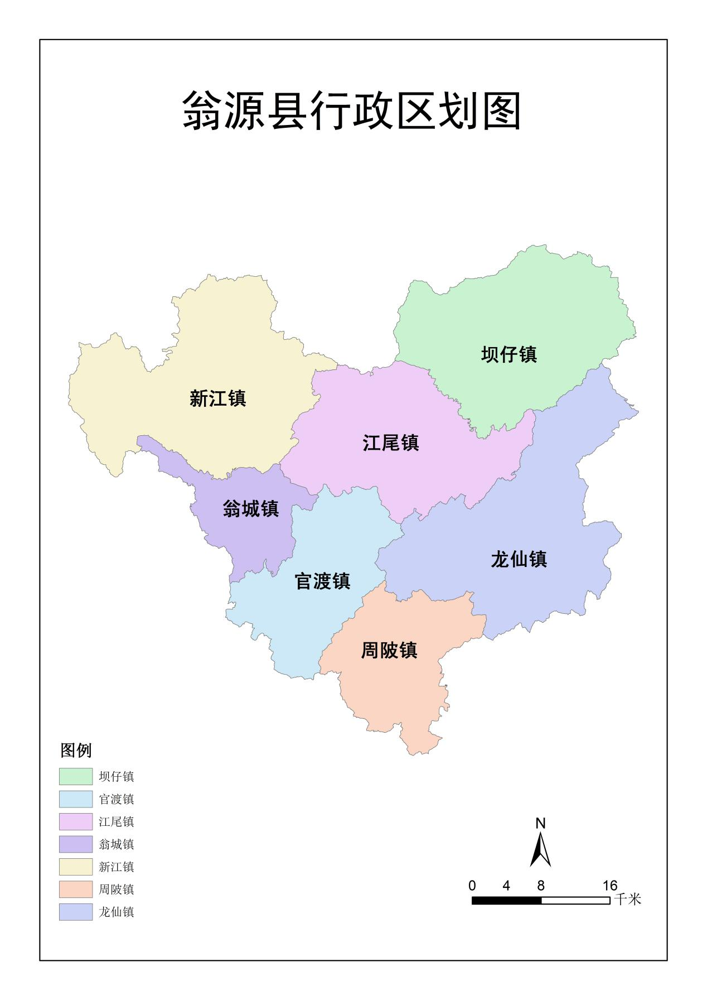
附图2
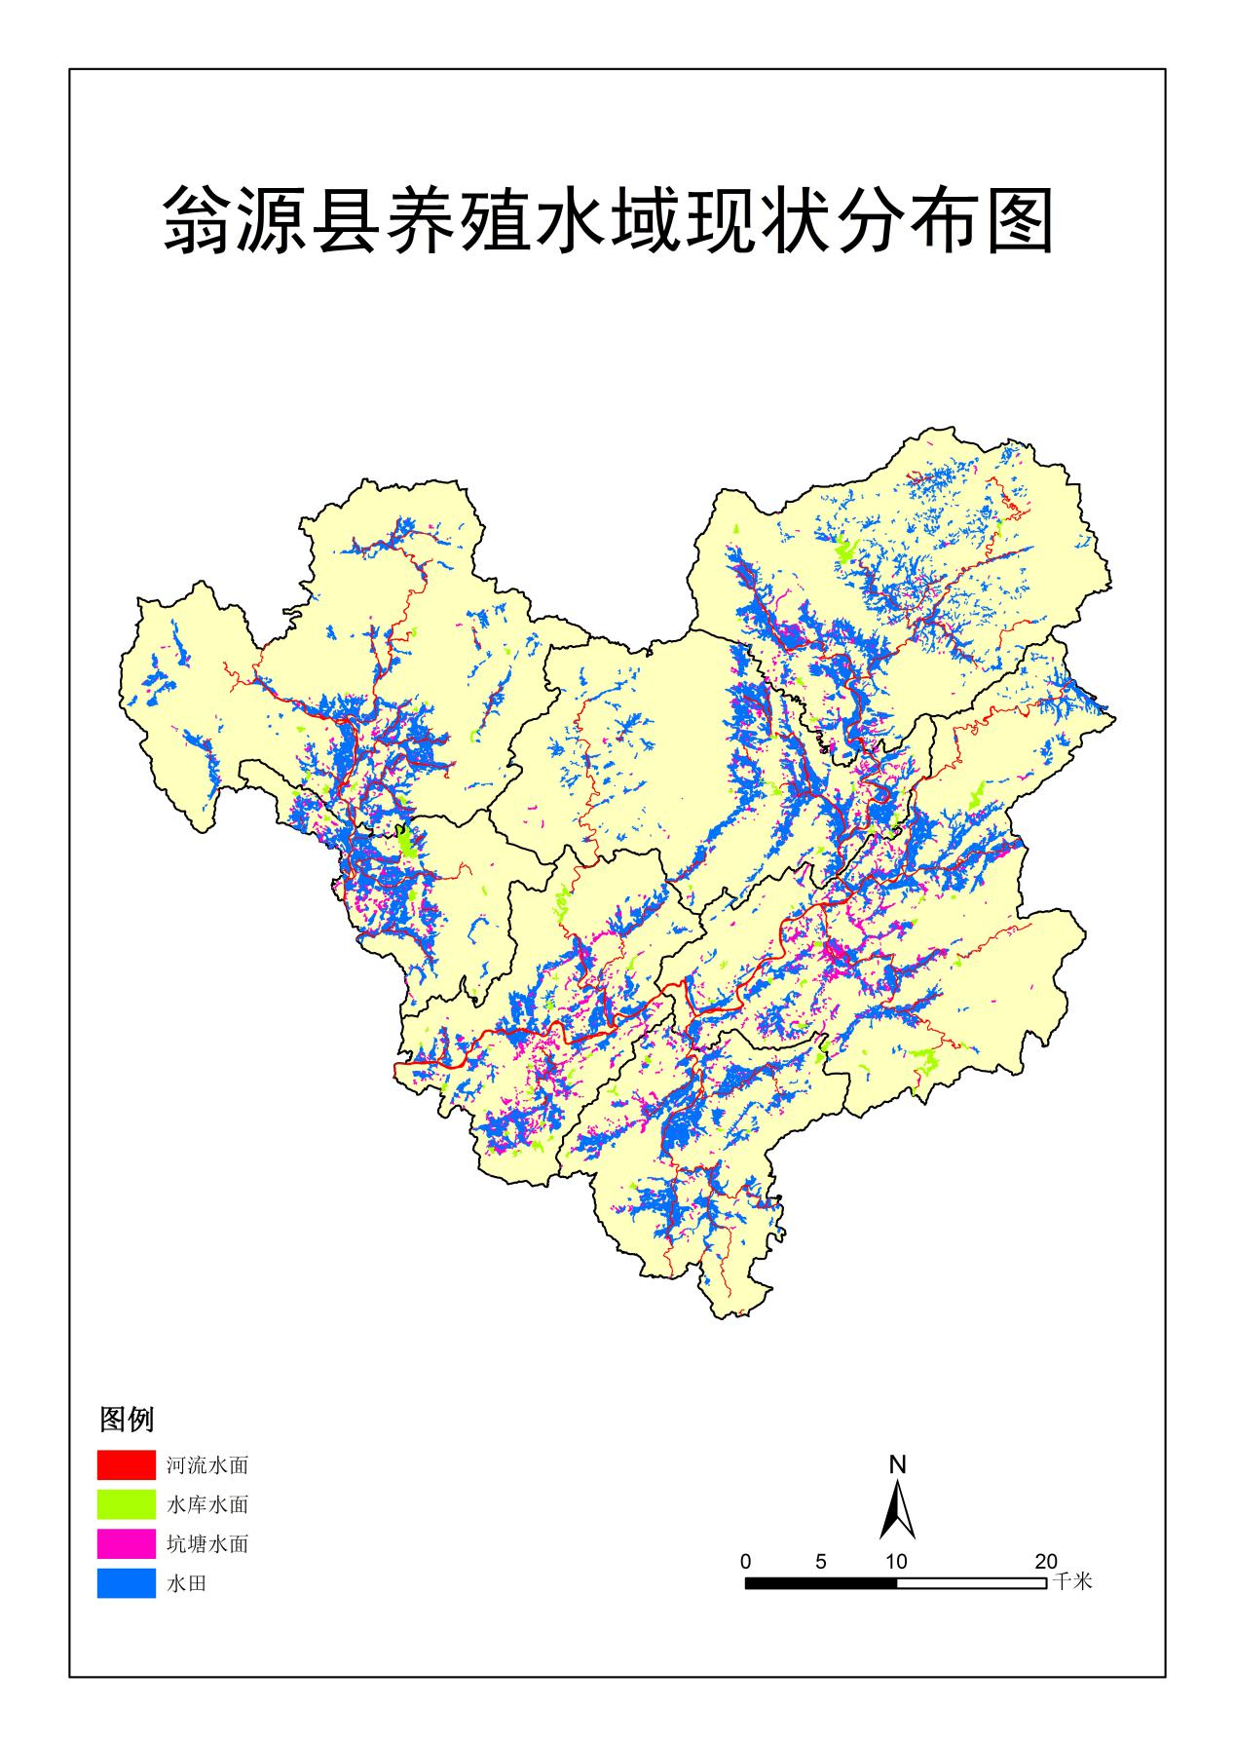

附图3

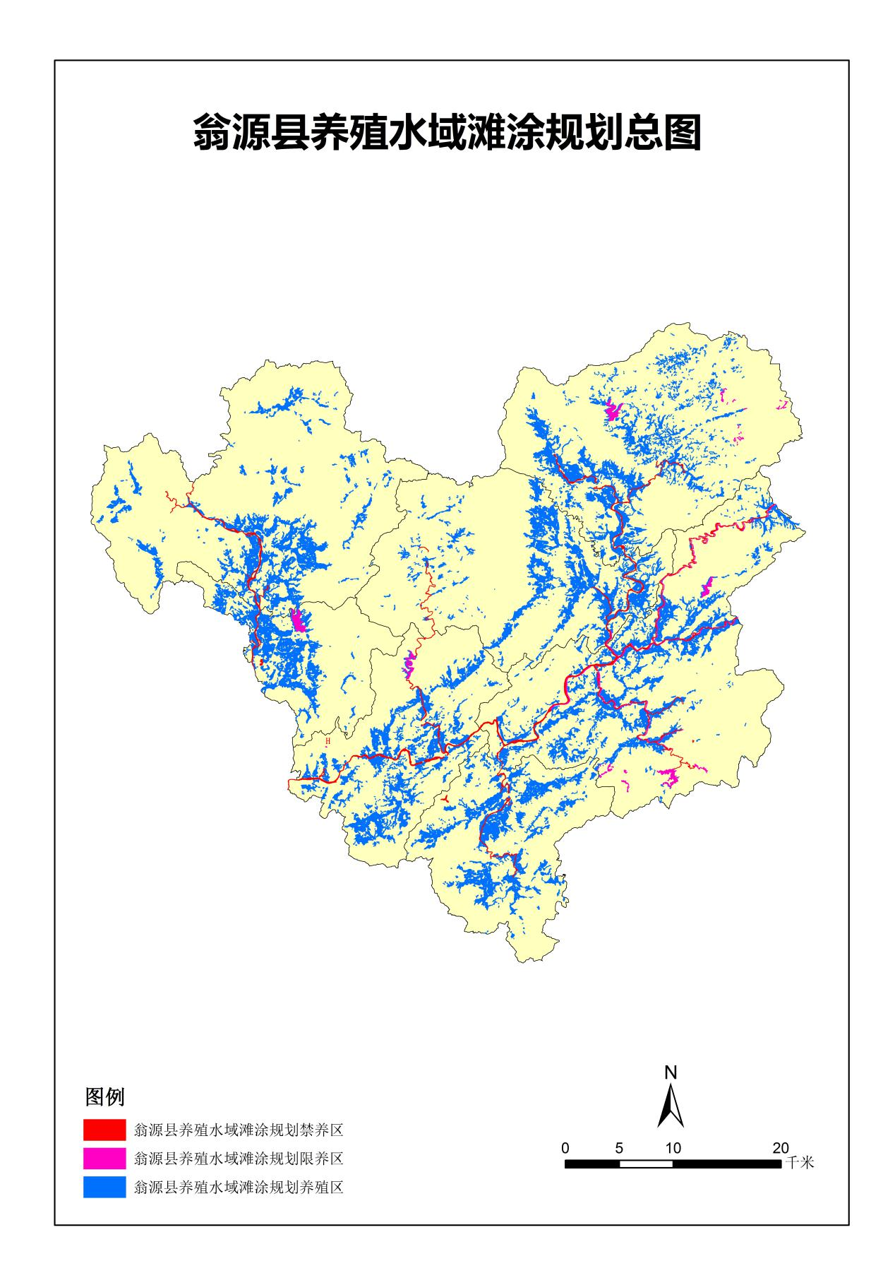

附图4

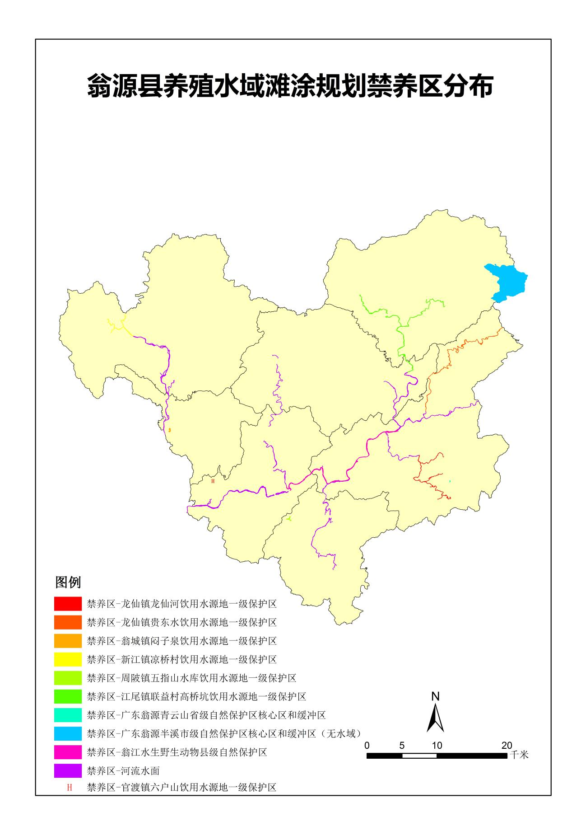

附图5
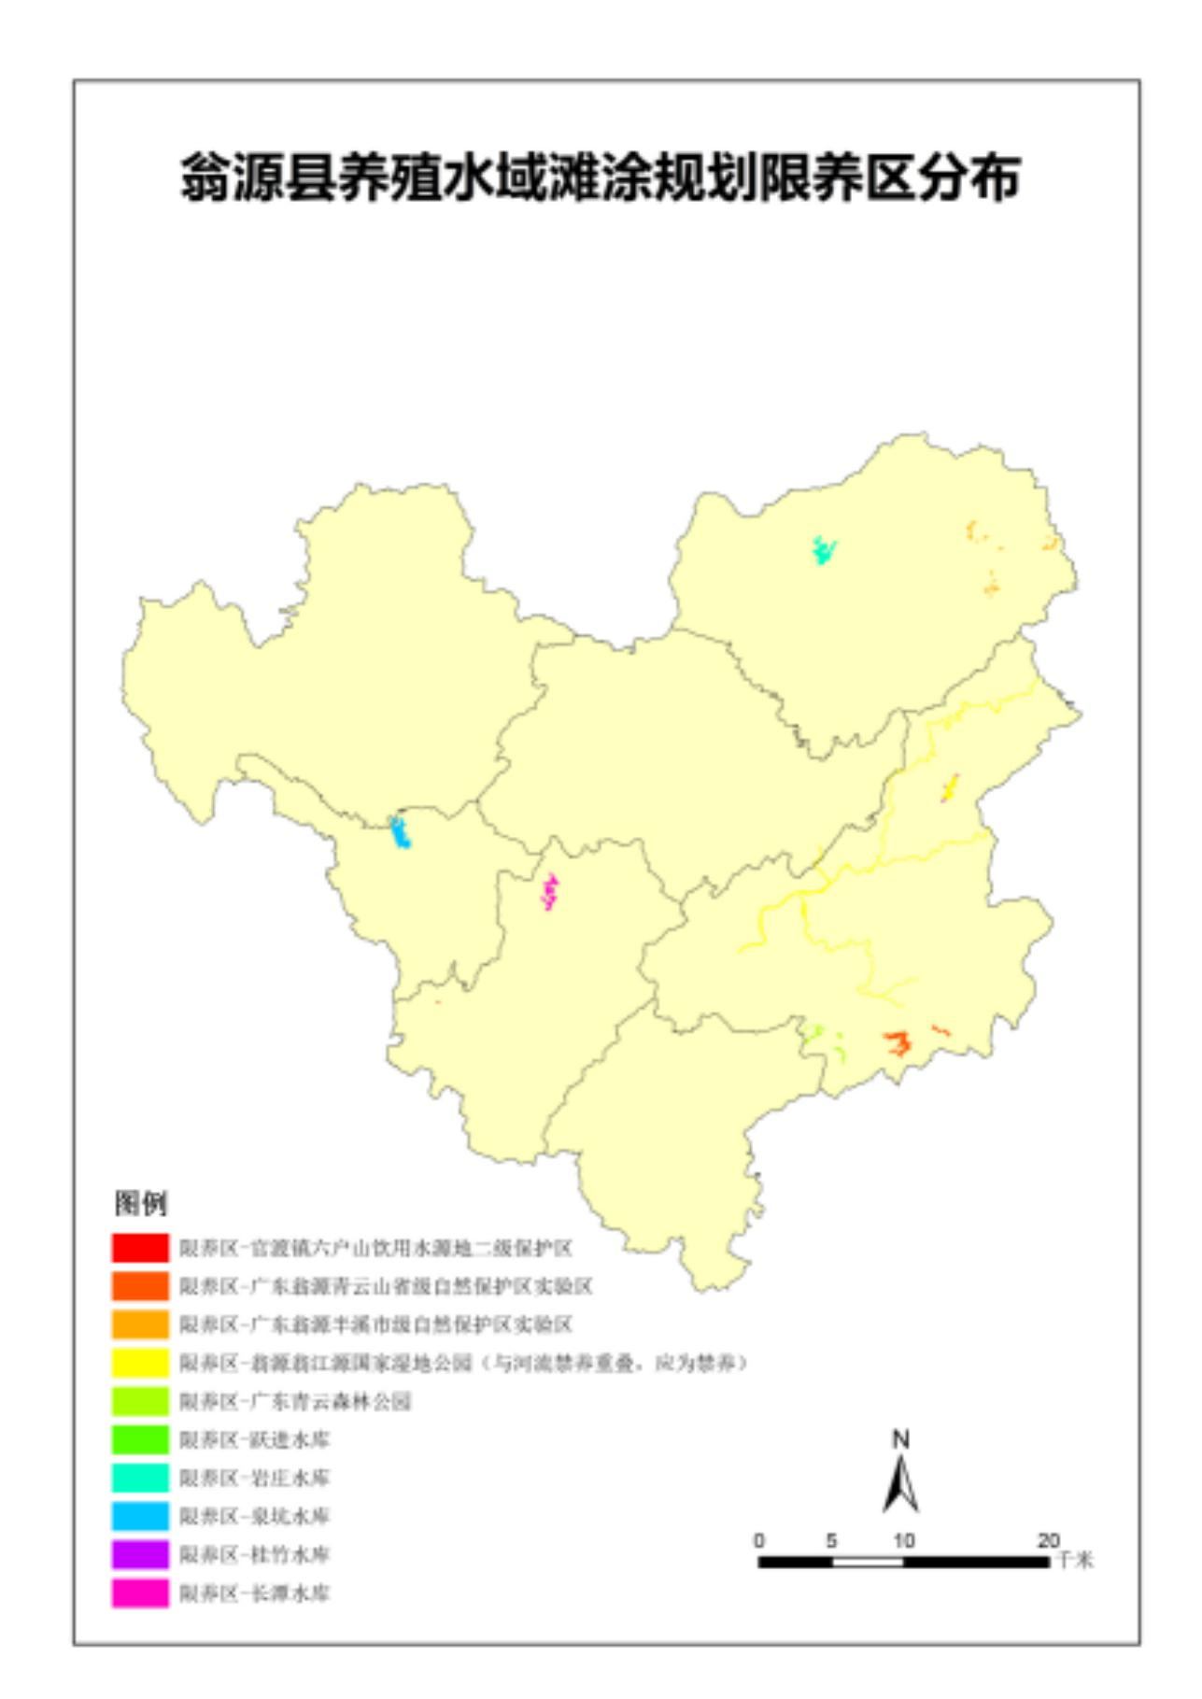

附图6

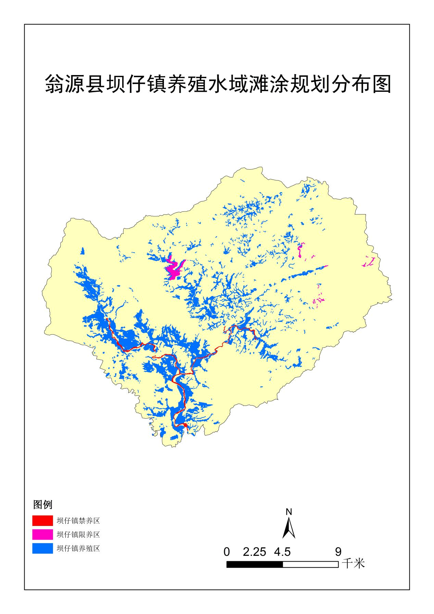

附图7

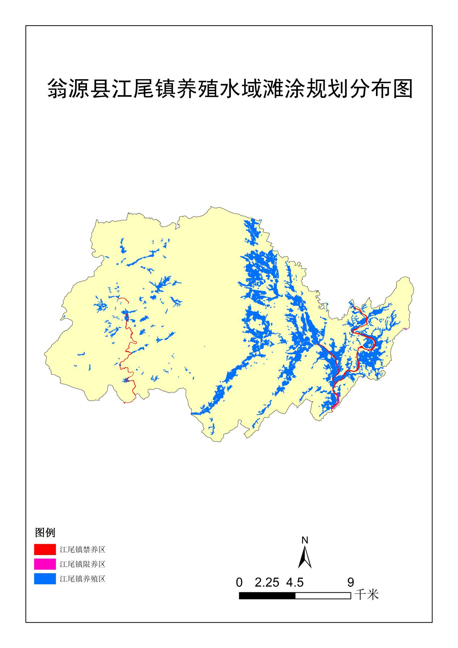

附图8
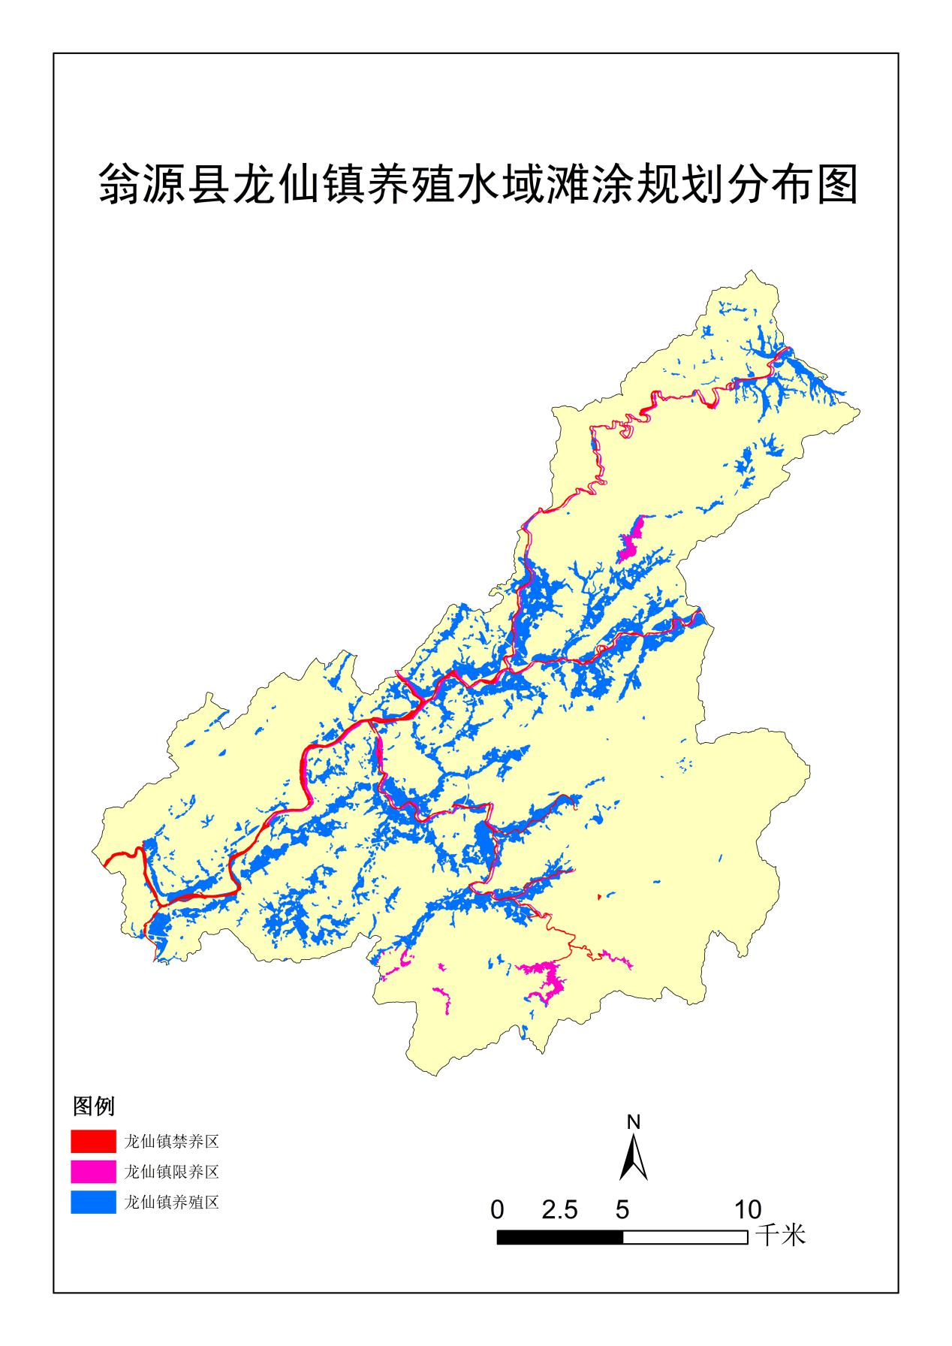

附图9
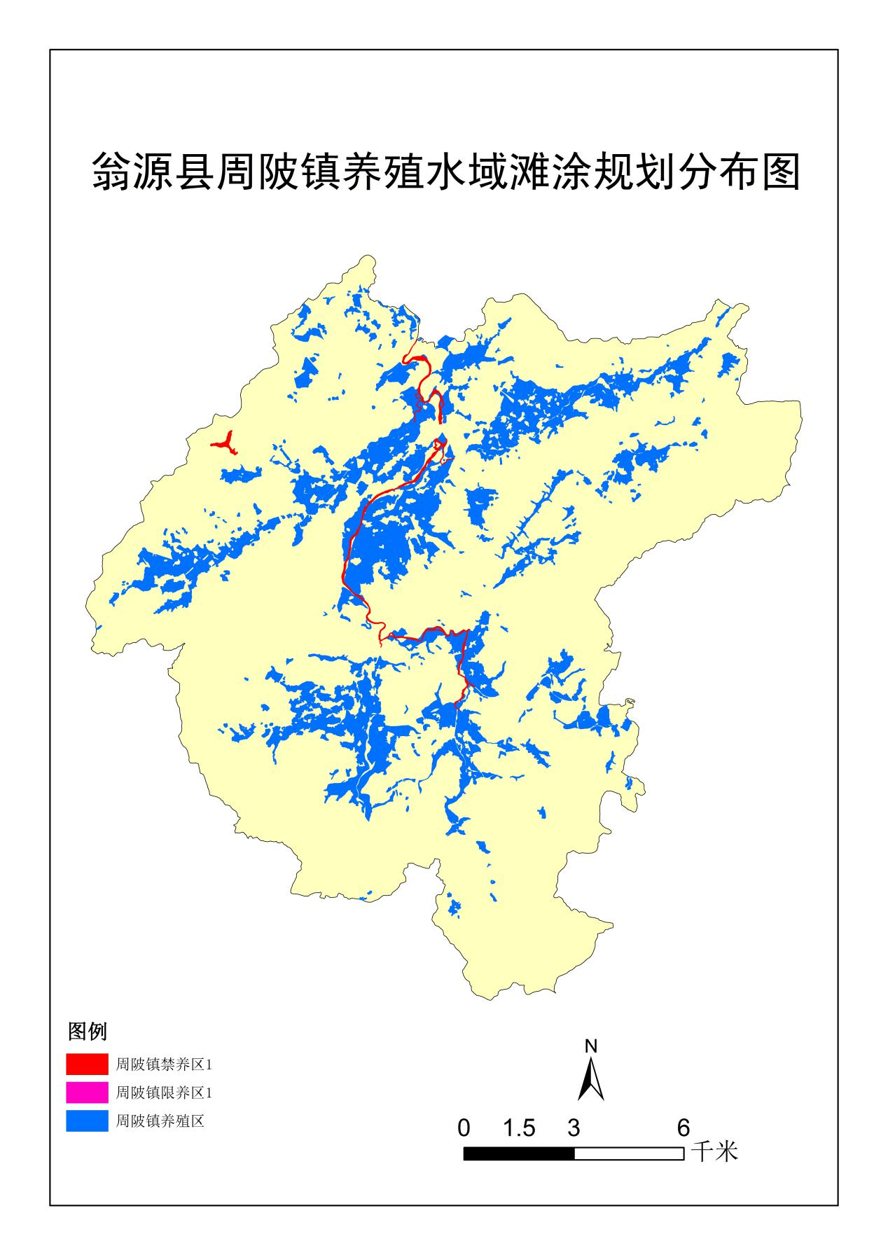

附图10
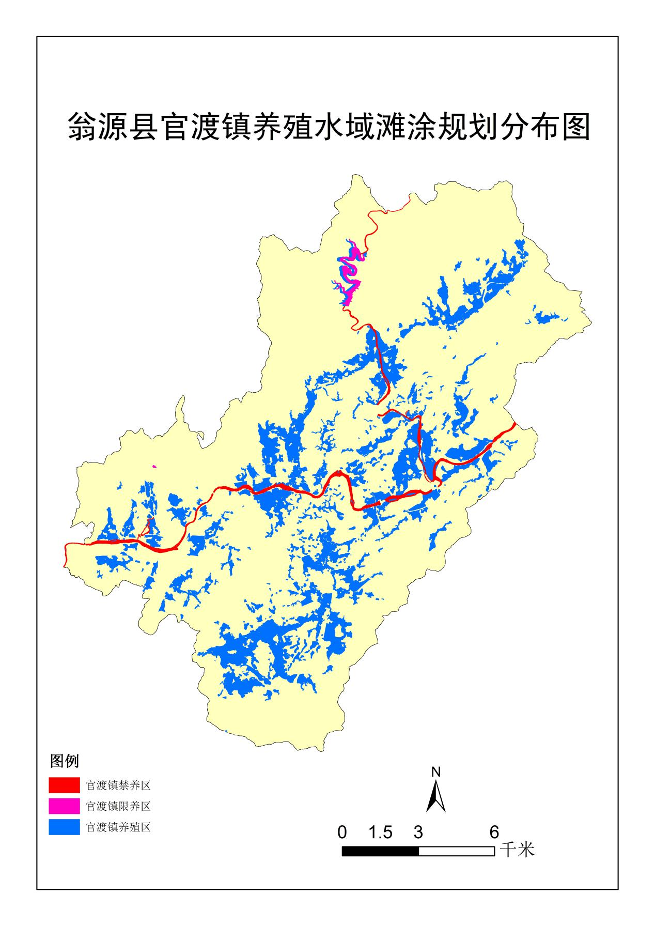

附图11
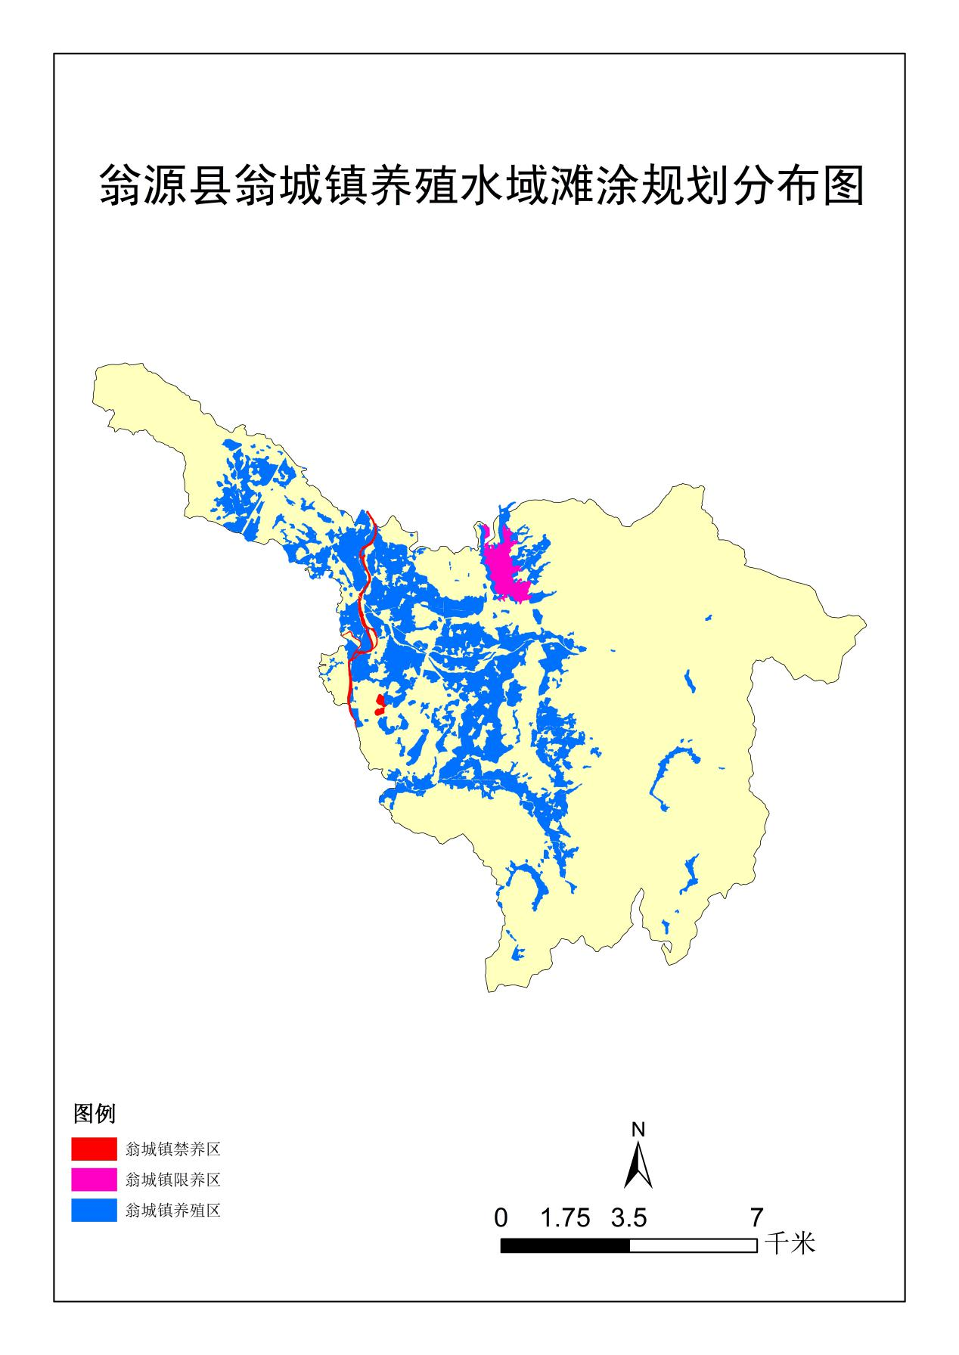

附图12

